|  |
| --- |
| 大阪府議会中国友好訪問代表団報告書（活動記録）  〔上海市・江蘇省〕 |

平成３０年８月２８日（火）～ ８月３１日（金）

（４日間）

大　阪　府　議　会

**大阪府議会中国友好訪問代表団の派遣について**

【事業概要】

　　　　大阪府と上海市及び江蘇省の友好交流提携に基づき、大阪府議会と上海市人民

　　　代表大会常務委員会は、昭和５９年度から、江蘇省人民代表大会常務委員会とは、

　　　昭和６０年度から相互交流を実施。

　　　双方の相互理解の増進を目的に、隔年ごとに代表団の相互訪問を実施している。

　　　（参考）大阪府議会友好訪問代表団の派遣実績（※個別の用務での代表団の派遣は除く）

　　　　　　　　上海市：今回の派遣で１７回目

　　　　　　　　江蘇省：今回の派遣で１５回目

【訪問目的】

　　上海市及び江蘇省人民代表大会常務委員会との友好関係を深め、今後より一層の

　　　交流の推進を図る。

並びに、多くの国際会議などが開催されている上海市において、展示会場の視察

や関係者との意見交換を行い、大阪におけるMICE誘致推進等の参考とするととも

に、世界で初めての万博を主要テーマとした博物館「ワールド・エキスポ・ミュー

ジアム」の視察等を行う。

【日　　程】

　　　　平成３０年８月２８日（火）～８月３１日（金）４日間

【訪 問 先】

　　　　中華人民共和国　上海市・江蘇省

【団員名簿】

　　　　別紙１「大阪府議会中国友好訪問代表団　団員名簿」のとおり

【日程概要】

　　　　別紙２「大阪府議会中国友好訪問代表団　日程表」のとおり

**大阪府議会中国友好訪問代表団　団員名簿（別紙１）**

|  |  |  |  |
| --- | --- | --- | --- |
|  | 氏　　名 | 役職名 | 所属会派 |
| 団長 | **岩木 　均** | 議長 | 大阪維新 |
| 団員 | **林　　啓二** | 議員 | 公明党 |
| 団員 | **西田　　薫** | 議員 | 大阪維新 |
| 団員 | **山下　浩昭** | 議員 | 公明党 |
| 団員 | **和田 賢治** | 議員 | 大阪維新 |
| 団員 | **橋本 和昌** | 議員 | 大阪維新 |
| 団員 | **みつぎ　浩明** | 議員 | 自民党 |
| 団員 | **植田 正裕** | 議員 | 大阪維新 |
| 団員 | **冨田　忠泰** | 議員 | 自民党 |
| 団員 | **中井　もとき** | 議員 | 自民党 |
| 随行 | **西野 栄次** | 議会事務局次長 |  |
| 随行 | **福田　典嗣** | 議会事務局  総務課総括主査 |  |



訪問の概要

８月２８日（火）　大阪　→　上海　→　南京（江蘇省）

■**出発式（８：２５～８：４５）**

（岩木議長 挨拶要旨）

・上海市人大、江蘇省人大への表敬訪問をはじめ、上海市での展示会場の視察等も予定されている。

・暑さから体調を崩さないよう留意し、大阪府議会代表団として職務を全うして無事に帰国できる

よう、皆様のご協力をお願い申し上げる。

■**江蘇省人民代表大会常務委員会主催歓迎宴（１８：００～２０：００）**

＜出席者＞

・陳震寧　　江蘇省人民代表大会常務委員会常務副主任

・陳蒙蒙　　江蘇省人民代表大会常務委員会秘書長

・楊　勇　　江蘇省人民代表大会常務委員会外事観光委員会主任

・徐亜軍　　江蘇省人民代表大会常務委員会外事観光委員会弁公室主任

・張　宏　　江蘇省人民代表大会常務委員会外事観光委員会弁公室副主任

＜場所＞

江蘇省議事園ホテル

＜発言要旨＞

○陳副主任

・江蘇省と大阪府の友好交流は1980年代に始まり、それ以来、頻繁に友好交流が繰り広げられ、

両省府は密接な関係にある。

・両省府の間で40年来にわたり手を携えて、成果を収めてきた。両省府はWinWin関係で結ばれ

　ていると思う。

・2018年は日本、中国にとって大事な年。両国の平和友好条約締結40周年となる。この年を江蘇

省の人は大事にしており、この記念すべき年に、府議会の皆様を迎えることができたことは、我々

にとって特別に嬉しいこと。この訪問を契機に、両省府の交流がますます発展することを願って

いる。

・現在、大阪府は2025年の万博誘致に取り組んでおられる。江蘇省に投票権があれば間違いなく

大阪府に投票するが、今年の11月に大阪府が誘致に成功したら、2025年に江蘇省人大からお祝

いとして大阪府を訪問する。

○岩木議長

・本日はこのような盛大な宴をしていただき感謝申し上げる。

・今年6月18日に大阪府北部で地震があったが、海外から最初に心温まるメッセージをいただい

たのが江蘇省。大阪北部の被災された方々が、いま新たな人生を歩み出している。

・本日、新幹線で南京南駅に降り立ち、バスでこの会場まで移動してきた。私自身、前回の訪問か

ら6年しかたっていないが、新しい建物がたくさん建ち、緑が増えており、様変わりした様子に

驚いている。新しい建物だけでなく、古い寺院、古い建物も大切に活用されており、新旧融合し

たこの南京の街に魅力を感じる。

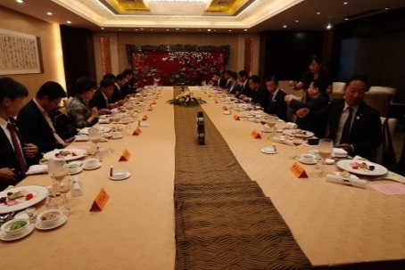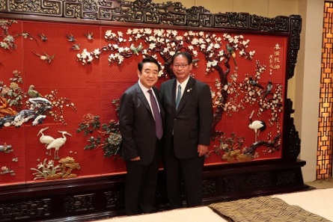

８月２９日（水）　午前：南京　→　午後：上海へ移動

■**江蘇省人民代表大会常務委員会表敬訪問（９：００～９：３０）**

＜出席者＞

・婁勤倹　　中国共産党江蘇省委員会書記／江蘇省人民代表大会常務委員会主任

・陳震寧　　江蘇省人民代表大会常務委員会常務副主任

・陳蒙蒙　　江蘇省人民代表大会常務委員会秘書長

・楊　琦　　中国共産党江蘇省委員会副秘書長

・楊　勇　　江蘇省人民代表大会常務委員会外事観光委員会主任

＜場　所＞

江蘇省人民代表大会会見室

＜発言要旨＞

○婁書記

・江蘇省人大、中国共産党江蘇省委員会を代表し、皆様のご訪問を心から歓迎申し上げる。

・皆様のご訪問に関しては、江蘇省としては大変重要視している。また、長い間、両省府の友好関

係の促進に関して大阪府議会から多大なご尽力をいただき改めて感謝申し上げたい。今回の訪問

を通じて少しでも江蘇省に対する理解が深まればと切に願っている。

・特に今年は日中平和友好条約締結40周年という記念の年。この節目の年に来訪いただいたこと

は大変有意義と認識している。

・日本はいわゆる先進国で、高い技術を持っている国。特にその中で大阪府は高度な成長を経て、

経済、社会、環境の面において、大変バランスの良い発展が遂げられている。我々は大阪あるい

は日本から大いに勉強しなければならない。

・現在、江蘇省が直面している問題は、安定した経済と環境を守ることを両立させること。この面

で大阪府は大変進んだノウハウを持っているので、ぜひ知恵をお貸しいただきたい。

・大阪府の企業にとっては江蘇省で大いにチャンスがある。これからぜひ大阪府の企業に江蘇省に

投資、あるいは連携を取っていただければと思う。

・江蘇省と大阪府の企業の連携によって、江蘇省の企業が一層の技術力、あるいは廃棄物や汚染排

出を少なくすることにより、一層企業の競争力が上がるよう心から願っている。

・これからぜひ江蘇省人大と大阪府議会が連携してより一層民間交流を促進していきたい。

・この40年間で両国の経済界でも様々な連携が行われてきたが、その中では色々な波もあったし

色々な転換期もあっただろうと思う。今回の皆様のご訪問をきっかけにして、ぜひ両省府の企業

間の連携を根気よく続けていくことを心から願っている。

・江蘇省はまだ高度成長の最中にあるので、ぜひ両省府の企業間の奥深い交流、連携が実現するよ

う、心から願っている。そういった産業界の連携をより一層促進するために、我々は産業界の皆

様に良い空気、良い連携の環境を作ることが大事だと認識している。

・今日、大阪府議会の皆様をお迎えできたことを大変嬉しく思うし、これから特に皆様と手を携え

て、両省府の友好交流を促進していくようにと心から願っている。

○岩木議長

・婁勤倹中国共産党江蘇省委員会書記をはじめ、江蘇省人大の皆様にお目にかかることができ、大

変嬉しく思う。

・大阪府議会と江蘇省人民代表大会との交流は、1985年からスタートし、33年にわたり、途絶え

ることなく交流が行われてきた。

・大阪府と江蘇省との間では、人々の交流をはじめ、経済、観光、青少年交流など様々な分野にお

いても交流が行われてきたが、こうした交流の積み重ねが、双方の住民間の相互理解を深めるこ

とに繋がる。

・日本全国で47の都道府県あるが、中小企業の役割、開発、モノづくりは全国でも大阪が一番。

大阪府は特に中小零細企業に対し、資金援助、技術援助、そして海外に向けて技術交流などを支

援しており、そうしたことを含めて、江蘇省は大きな位置づけになると思う。

・大阪府でも環境問題は重要課題。1970年に日本の吹田市で初めて万博を開催したが、ちょうど

大阪も経済成長をしていた時期であり、万博にたくさんの外国人が来られる反面、公害という大

きな問題を抱えていた時期があった。

・経済成長と快適な人生設計、生活を送っていくためにも、環境問題は大変重要なキーワード。日

本はもちろん大阪も環境改善に向けては、今、大変意識を強くもって活動している。

・我々、微力ながら環境問題に取り組んでいるので、江蘇省の企業の方々、そして、個々のお付き

合いを含め、我々のノウハウを提供できればお互いプラスになる。

・私は、6年前もこの訪問団の一員として参加したが、その時より江蘇省、南京は新しい建物、環

境的に緑も増え、環境問題に向上心をもって取り組まれていることを実感。

・今年は日中平和友好条約締結40周年という記念の年。今後もお付き合いを末永く続けていきた

い。婁書記にも、ぜひ大阪にお越しいただき、このような機会を設けさせていただければ幸い。

・我々、大阪府と江蘇省との交流は、今年が33年目で「古き良き友人」。この関係はこれからも永

遠に続く。ぜひ、今後とも経済や環境問題、観光、人的交流などすべての分野で意見交換をさせ

ていただきたい。

○婁書記

・江蘇省としても両省府間の経済交流を含め、色々な分野で交流を押し進めていく覚悟。

・これまでは江蘇省人大と大阪府議会の間で、人的交流を隔年で相互に定期交流してきたが、一つ

提案がある。江蘇省人大と府議会だけでなく、産業界、企業界の相互交流も実現できればと考え

ている。

・今は江蘇省の4つの都市の空港から大阪に直行便が飛んでいる。人的な往来は非常に便利になっ

ており、両省府間の経済交流は盛んで、人的往来も非常に頻繁に行われている。

・特に大阪府の周辺には、京都、奈良といった中国人観光客にとって非常に魅力のある街があるの

で、これからは両省府間では観光面における交流を大いに推進していく必要がある。

・これからぜひ、府議会と連携を取りながら、両省府間の企業界もより一層リラックスした環境で

連携、意見交換できるようにと思っている。これが両省府間の友好関係の発展にも繋がると信じ

ている。

このように江蘇省人民代表大会常務委員会と大阪府議会との今後の交流などについて意見交換を行うなど、友好交流の促進を図った。

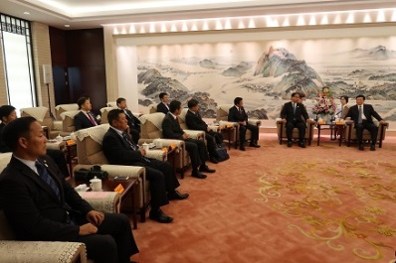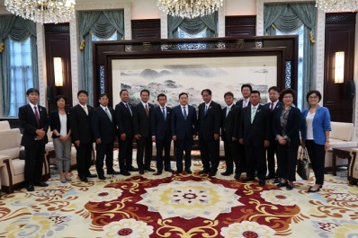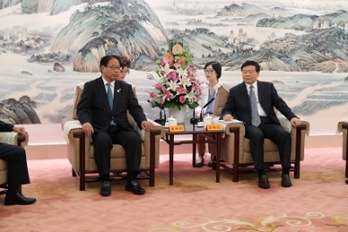

**■シンガポール南京生態科技島視察（１０：００～１１：４５）**

＜場　　所＞

　南京市建鄴区

※新加坡・南京生態科技島経済開発区管理委員会の職員の案内により、シンガポール南京生態科技

島を視察し、その後、関係者との意見交換。

＜聴取内容＞

・シンガポール南京生態科技島は江蘇省政府とシンガポール政府とが連携して開発。

・両政府の間で、理事会という枠組みあり、毎年、理事会が開催され、江蘇省とシンガポールとの

色々な交流事業や連携のプロジェクトに関して意見交換が行われている。

・2009年に南京市政府とシンガポール政府が調印し、共同で開発することが決定。2009年5月

25日に調印式が開催。2011年には、この企画全体について南京市政府から承認。

・島は揚子江の中州。ショッピングモールもあり、屋上には展望台があり、揚子江の景色が一望で

　きる。島の面積の三分の一は公園になっている。環境の良いところである。

・国際水協会は毎年、世界各地で水ウィークというイベントを催しているが、そのイベントの南京

への誘致を目指している。このようなイベントや会議を行うことで水に関する技術は絶え間なく

前進していく。

・島の産業の特徴は、AI産業。人口知能の企業の進出が既に決まっている。これから、この島は、

人口知能の模範区となるよう色々な計画をしている。ここが世界に影響のある人口知能の研究地

域、開発地域になることが目標。

・中国で一番有名な音声識別の企業も既にこの島に開発センターを置いている。また、シンガポー

ルの水処理で有名な企業もこの島に進出している。その企業の特徴は、地下には下水パイプがあ

るが狭くて人が入れないため、ロボットを使いセンサーで地下の様子を感知することが可能。

・日本もAI産業が進んでいる。ぜひ大阪の企業もこの島に進出していただきたい。

・住宅などは39棟ある。5千世帯で1万6千人くらいの方が住んでいる。スーパーや高齢者のデ

イサービスセンター、託児所なども設けている。

・島では、コミュニティ・サービスセンターを設け、色々なサービスを住民に提供している。図書

室では南京市の図書館と江蘇省の省立図書館と連携しており、省の図書館と市の図書館の図書を

借りることができる。

・島の開発については、まず地下を整備。中国ではスポンジ都市づくりというのがあり、集中豪雨

があっても、雨がすぐに吸収されて下水道に流れるような建設に力を入れている。この島もその

ようになっている。

・昨年と一昨年に南京市は集中豪雨に見舞われ、市の都心部は広い面積で浸水したが、この島は

揚子江の中州にありながら大丈夫であった。

関係者との意見交換

＜出席者＞

湯志平　　南京市建業区人民代表大会常務委員会　副主任

楊建中　　新加坡・南京生態科技島　経済開発区管理委員会　副主任

張素蘭　　中国シンガポール連携会社　総裁　※島の開発の運営会社

○府議会代表団

・この島の最終の人口規模はどれくらいか。また、進出企業は何社くらいを想定しているのか。

○南京

・島の全体面積については、15.21㎢くらい。そのうち、建築可能な面積は741万㎡。島の全体開

発が終了したら人口規模は11万人に達する予定。開発が終われば全体の産業の毎年の税金は、

50億人民元となる見込み。

○府議会代表団

・プロジェクトが始まって10年になると思うが、これまでの一番の問題は何であったのか。

今の状況としては、予定どおりなのか。

○南京

・土地の開発にあたっては、居住の空間、産業用の空間、生態保護の空間の確保のため、まず立ち

退きの事業を行う必要がある。中国では、立ち退きの事業が土地の開発の際には、一番難しい問

題である。初めの頃はこの島でもそういう問題があったが、立ち退きの際に、この島内に品質の

良いマンションやアパートを提供することでこの問題が円滑に解決した。

・中国の場合、立ち退き時に提供する住宅はほとんど内装工事をしていないのが普通だが、この

　島の場合は、内装工事まで実施した高品質なアパートやマンションを提供した。住民の皆さんが

　満足いくような住居が確保できたので、その後の立ち退き交渉がスムーズに行われた。

・この島の開発は、居住の空間を作るだけでなく、産業の導入も一つの大きな課題。当初はこの島

に導入する産業としては主に、ＩＴ産業というような目標があったが、建設が進む中で産業に

関する目標が明確となり、現在は、ＡＩ産業、水科学産業、水処理関係の産業に絞られている。

○府議会代表団

・2年前に南京市の江北新区という国家戦略特区を訪問した。その時には、産業の導入のため、企

業などを誘致するにあたって、税制優遇などの優遇措置を行っていた。こちらではそういう優遇

措置などはあるのか。

○南京

・この島に産業を導入するにあたって政策的なサポートは不可欠である。特にハイテク関連の産業

については、省、市、区など様々なレベルで、様々な施策が出されている。

・ただし、この島の特徴というのは、人口知能の関連産業が特徴となっており、この開発区独自の

様々な施策もまもなく発表となる。その施策のサポートの主な目的は、一つは、企業のコストの

削減。もう一つは人材を引き込むこと。三つ目はこの島の持続可能な発展。これが施策の主な目

的である。

・開発区としては、これからこの島に進出する企業に対して、様々な開発研究に対する費用に対し

　て補助金を出したり、また、新しい事業創出のための良い環境作りをしたり、或いはその企業

の成長に伴う一連の発展の中で、様々なサポートをするというような施策を用意している。

・また、産業導入には人材は欠かせないものであり、人材をどのようにこの島に引き付けるか。こ

れも一つの問題であるため、その面においても財政的な支援が行われる予定。

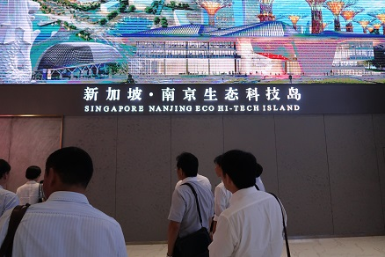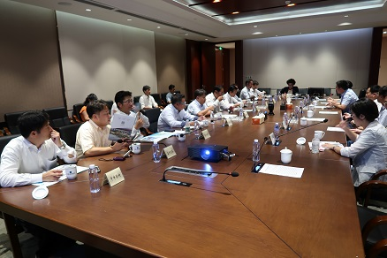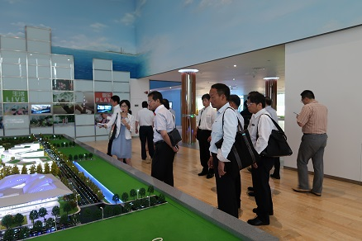

■**大阪政府上海事務所訪問・意見交換（１６：４０～１７：００）**

＜場 所＞

上海市延安西路2201号

＜聴取内容＞

・大阪府と上海市は1980年に友好交流を開始。1985年に事務所を設置。現在、自治体事務所は上

海市に30以上あるが、大阪府がその先駆けとなっている。

・2013年に大阪市上海事務所と統合し、大阪政府上海事務所として運営している。

・主な業務は大きくは二つ。一点目は大阪企業の海外展開支援。

・中小企業が中国でビジネスを展開する際の支援を実施。具体的には販路開拓先や調達先の探索、

委託加工を実施できる工場の探索など。支援に当たっては当地の弁護士事務所と委託契約を結び、

連携して実施している。

・二点目は上海市、江蘇省を中心とする中国との友好交流。

・今回の団のように友好交流代表団が行き来をする際には事務所が窓口となって調整を行っている。

・事務所のスタッフは、大阪府からの出向は2名。りそな銀行からの出向者が1名、現地スタッフ

が2名の計5名体制。

○府議会代表団

・大阪市の体制はどのようなものか。

○上海事務所

・市事務所は所長のみが大阪市からの出向。現地スタッフが市事務所1名と、市立大学1名の計2

名である。

・府はアウトバウンド支援を中心に行っているが、市事務所は主にインバウンド業務を中心に実施

しており府市で役割分担をしている。具体的には観光誘致、投資誘致に関する業務など。

○府議会代表団

・上海事務所の活動経費はどうなっているのか。

○上海事務所

・事業費としては主に、当地で開催される展示会への出展補助やセミナー開催経費などに充ててい

る。

○府議会代表団

・活動する場合の交通費は、予算から出ているのか。

○上海事務所

・交通費は予算に含まれる。ただし管外出張に関しては、本庁に出張伺を出し、本庁で経費を執行

している。

○府議会代表団

・私は6年前に上海に来たが、6年前からこの事務所の相談件数の推移はどうなっているか。

○上海事務所

・新規進出案件はそれほど増えていない。以前は当地において低コストで製品を作り、それを日本

に輸出するケースが多く見られたが、当地での製造コストが上がったことからそれが困難になっ

ている。

・当地の経済成長によりマーケットのポテンシャルが上がっていることから、マーケットに着目し

てビジネス展開を考える事業者は増加していると考える。

・また、既に進出している企業においては、駐在員を置くコスト等からも現地化が進んでいると聞

いている。

○府議会代表団

・中国でも地域で差があると思うが、ビジネスにおいての中心は上海なのか、あるいは北京なのか、

その辺りはどうなのか。

○上海事務所

・ビジネスでいうと上海だろう。圧倒的に上海を中心とする華東地域への進出が多いと思う。

・国どうしの関係が良好になってきており、我々としては、大阪企業と中国企業との更なるビジネ

ス交流の活発化を期待したい。

・日本の物は当地においては非常に信用が高く人気があり、大阪企業にとってのビジネスチャンス

はまだまだあると思う。

○府議会代表団

・企業支援をされているということだが、国であればJETROとかあると思うが、それと同じよう

な仕事をされたりするのか。役割分担などがあるのか。

○上海事務所

・JETRO業務と類似している部分はあるが、当所は地方自治体の事務所としてきめ細かい支援を

実施し、大阪企業の皆さんに気軽に利用してもらいやすい事務所を目指している。

・なお事務所と同じビルにJETROも入っており、事業における連携や、情報交換などは緊密に行

っているところ。

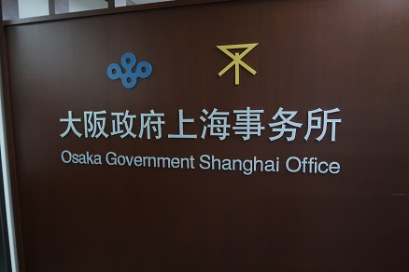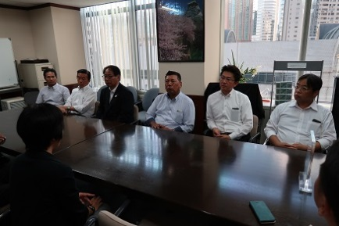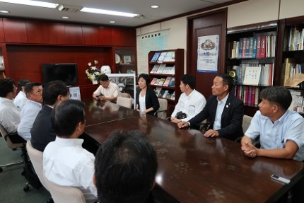

８月３０日（木）　終日：上海

■**上海ワールド・エキスポ・ミュージアム訪問・意見交換（９：００～１１：００）**

＜場　所＞

上海市黄浦区蒙自路818号

※刘館長・専門スタッフによる館内案内。その後、洪理事長との意見交換。

＜聴取内容＞

・上海万博の開催前の準備段階から開催中について展示。また、1851年からの国際博覧会の歴史

や歩みを展示。

・2010年の上海万博の準備中、1970年の大阪万博の資料や映像を我々はたくさん見て学んだ。

・この博物館の立地については、上海万博の一番のメイン会場の入口となるところにある。この場

所を選んだ理由は、万博の精神をこれからも受け継いでいきたいという気持ちで選んだ。

・全体の敷地面積は4万㎡くらいあり、建物自体は、4万6千㎡。ほかに市民に開放されたエリア

も含めると9万㎡くらいの広さになる。

・上海万博開催7周年を記念して去年5月1日に開館。その一番の入場者は、海外の日本からお招

きをした上海万博のファンの人であった。

・ここは、博覧会国際事務局（BIE）公認の唯一の博物館であり、公式な万博を研究する所でも

ある。色々な資料や、まとまった資料が置かれている。

・ここでは上海万博の紹介のみでなく、すべての万博に参加する国々の皆さんに、その万博開催に

あたっての宣伝、ＰＲをする場でもある。

・私たちは、万博を開催した国、都市とも交流を重ねていきたい。その中にもちろん日本、大阪も

含んでいる。

・大阪は2025年の万博誘致を目指して万全の準備ができていると聞いている。私たちも皆さんと

一緒に11月に嬉しいニュースを待ち望んでいる。

＜洪理事長との意見交換　発言要旨＞

○洪理事長

・上海万博局の元局長として皆様に感謝を申し上げる。というのは、上海万博の準備の段階から開

会中にかけて、日本政府、大阪府など各界の皆様のご支援をいただいた。

・日本では2回、世界的に有名な万博を開催した。1回は1970年大阪万博、2回目は2005年愛

知万博。

・上海万博を準備する時から開会中にかけて、私たちは常に日本に学び、日本の方とお話をしたり

して、たくさんの日本の友人ができた。例えば、堺屋太一先生ですが、上海万博を開催してはど

うかという彼の上海市政府へのご提案がきっかけであった。

・2025年の大阪万博の誘致が成功することを心から祈っている。もし成功するとなれば、アジア

では一つの都市で2回開催するのは初めてだろうと思う。

○岩木議長

・BIEと上海とが連携して世界で初めての万博をテーマとした博物館ということで、今日を楽しみ

にしてきた。

・上海万博の際も大阪府民をはじめ日本から多くの人が上海万博を訪れた。我々が見習わなければ

ならないことは、7,000万人以上の方が上海万博にお越しになり大成功となったこと。今日は

勉強をさせていただきたい。

・我々も1970年に万博を開催してから50年近くが経っている。この度、2025年に向けて万博誘

致に取り組んでいるが、学ばなければならないことがたくさんある。

・このミュージアムを訪問させていただき、マスコット自体が人を表すということで、中国・上海

の方は人を大切にしている。我々も人と人、文化と文化というような形で、様々なつきあいが大

きくなることを願っている。

・結びに、我々は2025年万博に向けてこれから最終の誘致活動を行い、11月23日に開催地が決

定するが、日本で開催することになり、理事長をはじめ関係者の皆様が大阪万博にお越しになっ

た際にはぜひ、我々が案内をさせていただきたい。

○洪理事長

・大阪の成功を期待している。

・我々も大阪万博のテーマ、内容やイベントなど中国、上海で国民に宣伝する。

・万博開催はその国の社会や経済を発展させる重要なエンジン。日本も同じだと思う。万博を開催

することによって、大阪の経済もそこから急激に発展をした。経済面だけでなく、社会面でもま

た、人間の道徳や価値観などの部分でも開花したと言えたと思う。

・上海万博を開催することによって、上海そして中国全体の経済を推し進めただけでなく、経済の

構造の変化なども促進し、市民の精神的な部分の向上や持続的な発展の理念などが根付くように

なった。

・大阪万博の誘致が成功したら、日本の経済の発展に大きな推進力を与えることになるだろう。私

たちがそのお手伝いをさせていただく。

○岩木議長

・我々、1970年の万博の際には、人類の進歩と調和ということで、経済成長と調和、世界の人々

が仲良くというようなテーマであった。上海万博の際は、Better City Better Lifeということで、

よりよい生活、そしてよりよい都市というテーマであった。今度の我々の万博は「いのち輝く未

来社会のデザイン」。やはり命を大切に、健康には留意しようと、健康な中で年を重ねていこう

というのがテーマになる。

・改めて今回、このミュージアムに訪問させていただいたこと、これを一つの契機として、ぜひ大

阪万博開催に向けて、我々も頑張っていきたいし、大阪万博が開催されたら、ぜひ皆さんに来て

いただくことを楽しみにしている。

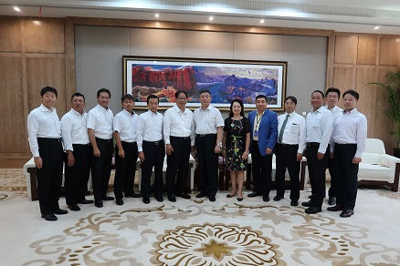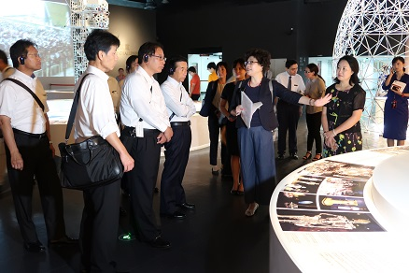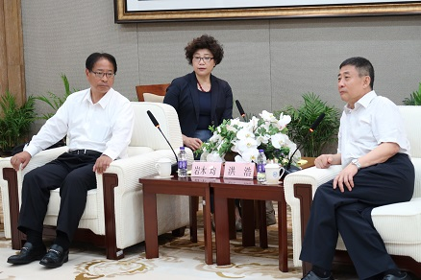

■**上海市人民代表大会常務委員会　表敬訪問（１１：４０～１２：１０）**

■**上海市人民代表大会常務委員会 主催歓迎宴（１２：１０～１３：１５）**

＜場　所＞

上海市人民代表大会

＜出席者＞

・蔡　威　　上海市人民代表大会常務委員会副主任  
・苏　明　　上海市人民代表大会常務委員会科学技術文化教育専門委員会主任

・孙　雷　　上海市人民代表大会常務委員会農業農村委員会主任

・袁令莉　　上海市人民代表大会常務委員会弁公庁副主任

・傅継紅　　上海市人民代表大会常務委員会外事弁公室副主任

＜発言要旨＞

○蔡副主任

・今年は中国・日本友好条約提携40周年の記念すべき年でもあり、我が国、李克強首相と安倍首

相がお互いに祝電を交換した。国同士の友好交流ももちろんだが、地方間の友好交流も重要だと

考えている。

・この度の皆様の日程は、万博関連の施設も訪問すると伺っている。2010年上海万博の時、当時

の会場となっていた所は、非常に多くの変化が万博によってもたらされた。各ブロックにおいて、

それぞれ、様々な再利用をしており、万博当時の良い余波など、これからも継承してほしいこ

とを努力して工夫している。

・いくつか例を挙げると、当時の中国館、中国パビリオンは、今は中華芸術宮ということで、海外

の有名で貴重な宝物・展示品を展示して、一般市民に無料で公開している。また、万博軸という、

メイン通りとなっていた道は、万博の後は、ビジネス施設、レストラン、買い物、エンターテイ

メントなど、様々な施設を展開している。

・私たちが目指しているのは、浦東、浦西、川の西側・東側の一体化された開発。また文化、観光、

ビジネス施設などいろいろな機能を統合させたような街づくりにしたいと考えている。

・非常に長期的な再利用の開発になると考えている。例えば、地下の再利用とか交通のアクセスを

より良くするなど様々なオプションを付与しながら開発していきたいと考えている。

・2010年上海万博の期間中、大阪からは大変多くのご支援ご協力をいただきながら開催し、成功

できたと考えている。また、東京や大阪などの大都市の地下の空間の利用、地下空間をよく設計

されていると感心しており、これからも大阪の地下街の開発についての素晴らしい経験を参考に

させていただきたい。

○岩木議長

・大阪府議会は、上海市人民代表大会常務委員会と1984年より友好交流をさせていただき、今年

で34年となる。

・午前中に世界で唯一である万博をテーマとした万博エキスポミュージアムに伺った。大阪府も初

めて万博を開催したのは1970年。その当時は、世界から6,400万人の方が世界から来られたが、

上海万博ではそれを超える7,300万人もの方が世界から来られて成功裏に終わった。今回、我々

の誘致にあたり、参考にさせていただきたい。

・上海と大阪との繋がりはこれからも深くなっていくと思う。今、日本では中国から年間で735

万人もの方々がお越しになり、その中で、大阪には402万人の方がお越しになっている。大阪と

中国、上海との繋がり、人と人との繋がりが深くなってきていることを実感。

・観光、環境、そしてまた人的交流も含め、色々とこれからも大阪とお付き合いをしていただきた

いと思っている。我々、2025年の万博は、「いのち輝く未来社会のデザイン」という命の大切さ、

そして健康でいい人生を送ろうというテーマで、このたびの万博に挑戦している。

・上海万博でのマスコットが人を表しているとお聞きした。経済交流を含め様々なお付き合いがあ

　る中で、大阪と上海とは古き良き友人であるので、今後とも人と人、心と心というようにお付き

合いを進化させていきたいと願っている。

・結びになるが、本日は、蔡威副主任様はじめ、人民代表大会の皆様とお会いできたことに心から感謝を申し上げる。今後とも末永いお付き合いを心からお願い申し上げる。

○蔡副主任

・上海と大阪は、各分野、各レベルで色々な交流、民間交流も含めて交流を進めることができると

私たちは信じている。

・上海市人大と大阪府議会間の友好交流だけではなく、市民間のいろんな分野において、例えば大

学間や科学技術研究機関、とりわけ若者たちの交流は非常に大事だと考えている。

・文化、スポーツ、教育、衛生、特に考えているのは、同じ東洋の人たちでは、考え方や発想など

非常に似ているところが多く、病気に罹る時も体の構造も似ていることが多いと思うので、衛生

関連の交流も非常に大事だと思う。

・また、大阪には実力のある大学が多く、研究・開発が世界レベルで行われているところもたくさ

んある。上海も私たちが自慢できる大学がいくつかあり、その大学間のいろんな交流、医療間の

交流も含めて実りのある交流ができると考えている。

・先ほど2025年大阪万博誘致のテーマは、人を大事にするということに非常に感動している。い

かにして、命が輝くような未来社会をデザインするかは、私たちも非常に大事と考えている。

・私たち上海もおそらく大阪もそうであるが、社会の発展の中で、次世代の子どもたちの教育等に

　ついて様々な議論をしているが、一つ共通している大きな課題というのが高齢化社会。

・今、上海の人口は2,400万であり、そのうち60歳以上の高齢者の比率は2割に達している。

・高齢者比率は非常に高く、上海の様々な企業の発展もモデル転換している最中。とりわけ、科学

技術やハイテク企業が大阪の同じ分野の関連企業との交流・連携について非常に意欲がある。

・上海市人民代表大会及び上海市政府が、大阪の2025年万博誘致には非常に支持するということ

を表明するとともに、2025年の大阪の万博誘致が成功するよう願っている。

・今年の11月5日から10日まで、中国で初めての輸入博覧会を上海で開催する。輸入博覧会で

　は、世界の100を超える国・地域からのたくさんの素晴らしい商品・技術・企業をお迎えする。

・地理的に中国から最も近い国である日本は、中国とは文化的にも非常に通じていることころも多

く、素晴らしい技術・製品を持っている国であるため、ぜひ、その素晴らしい技術・商品をこの

博覧会でお出しいただければと思う。

・結びになるが、中日友好が末永く続きますよう心よりお祈りしている。

このように上海市人民代表大会常務委員会と大阪府議会との今後の交流などについて意見交換を行うなど、友好交流の促進を図った。

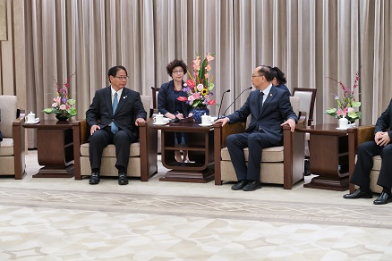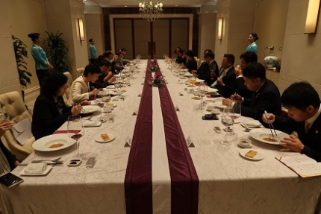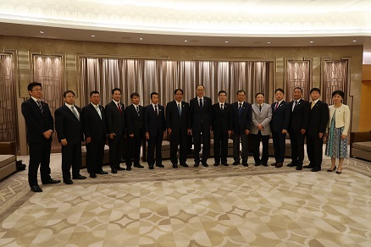

■**上海世博発展集団訪問・意見交換（１３：５０～１４：４０）**

＜場 所＞

上海市浦東新区浦東南路3588号

＜説明者＞

薛　　宏　　上海世博発展集団有限公司　総裁

唐　士芳　　上海世博発展集団有限公司　工学博士

＜聴取内容＞

・上海世博発展集団というのは、上海万博を開催してから設立したグループであり、その前は上海

万博協調局という名前であった。万博局は万博の誘致、開催、運営などを担当。

・万博の跡地を考えて、当時のメンバーをほとんど残して、この発展集団を作った。我々の仕事は

万博会場の跡地の開発。

・2010年10月31日万博閉幕の日に上海宣言を発表した。その主な内容は、都市の発展は未来に

向けてのエコ的な文明を創造し、自然を尊重し、環境を改善しなければならない。そして、再生

可能エネルギーの利用を推進し、エコ的な都市建設、省エネなど、人に優しい社会、ライフスタ

イルの提唱などである。

・万博の跡地利用についての位置づけ、計画は次のとおり。低炭素万博の精神をより一層推進する

こと。市民の低炭素生活に対する期待や要望に応えること。低炭素社会を構築するためのソフト、

ハードの構築である。

・そのために、市政府の42の部署と企業等を含めてグループを作り、このグループのもとで具体

的な跡地利用に関連するサービスや業務を進めている。

・目的としては21世紀の世界的な新レベルの公共活動を行う場所や機能を作ること。5つの分野

がある。コンベンションを行う場所。著名企業の本部の集約。クリエイティブな企業の集約地域

となること。市民が過ごしやすい場所となること。観光・レジャーの中心地となること。

・目標は、世界的なビジネスエリアとエコ的なエリアが統合したコミュニティを作ること。そして、

世界的にも有名な企業が集まったエリアとなること。世界でも影響力のある低炭素の模範地域と

なることである。

・企画としては５つのエリアに分けて跡地利用を行っているが、午前中に見学された辺りは、文化

博覧区と位置付けている。つまり、市全体の文化の発展や世界的な影響力のある文化イベントを

導入するエリアとなっている。

・浦東エリアは行政機能の集約したコミュニティにしていく予定。中央部分はビジネスエリアにな

っている。もう一つのエリアは公園などのエリア。川の両岸は景観を楽しめる、市民が散策でき

るエリアも作った。

・誘致する企業も上海市都市発展の基準に合った企業を誘致。ビジネスエリアには28棟の建物が

完成しており、ほとんどは中国国営企業が入居している。

・万博メイン会場に万博軸という道路がある。そこは、商業施設が集約するエリアだが、2016年

には通行する人の数が1,600万人を超え、売り上げは11.5億元。

・万博終了後に永久保存建物として残された、中国館、万博展覧館、文化センターでは、毎年多く

のイベントを行い、たくさんの人が訪れている。毎年400回余りのイベントなどが行われている。

○岩木議長

・本日は上海世博発展集団の方々にこのような機会をいただき感謝。万博の跡地利用については、

1970年に大阪で万博を開催し、その跡地利用は3つのコンセプトがある。１つは太陽の塔をは

じめテーマパークをこのまま残し、皆さんが遊びに来られるようにすること。太陽の塔も修繕し、

見に来ていただいている。２つ目は日本庭園、自然庭園としては世界で有数となっており、枯山

水など日本が誇る平安時代から室町時代の庭園を今も見ることができる。緑、環境に優しい、自

然環境として残している。３つ目としてサッカーや陸上などの大きな競技場として利用している。

それに大きな商業施設などもある。

・本日午前中にエキスポミュージアムを拝見した。上海万博のテーマがBetter City Better Lifeと

いうことで、人を大切にしているということがわかり大変勉強となった。

○府議会代表団

・大阪はこれから、ＢＩＥ総会の決定を待たないといけない段階であるものの、跡地利用をどう

していくかを前提として考えないといけないが、上海では計画と同時にプロジェクトを立ち上げ

たということだが、予めそういうことを想定して準備するべきか、まずは誘致が先かどちらだと

思われるか。

○上海世博

・上海の経験からすると、万博誘致の段階で一部の跡地利用は既に計画として考えていたが、やは

り一部は今後の経済社会の発展状況などに応じて柔軟に対応する。あるいは、空間を残しておい

て発展時期に応じて開発していくという考え方。

○府議会代表団

・これからもたくさん計画中のプロジェクトがあると思うが、どれくらいのプロジェクトがあるの

か。スケジュールはどうなっているのか。

○上海世博

・全部が完成するまではあと10年くらいである。文化博覧エリアの完成は時間がかかると思う。

今我々のいる、この浦東エリア全体としては2021年には全部完成する予定。

○府議会代表団

・万博の跡地活用がうまくいかず、建物等が負の遺産として財政を圧迫したという例もある。ミラ

ノ万博の後は科学都市ということで研究者、技術者等のサイエンス集団を集めて一つの街として

運用しているということであるが、今後、そのような特別な産業を誘致したりということは考え

ているか。

○上海世博

・私たちの場合は、方法としては国営企業の本社や世界的に有名な企業の本社を誘致している。

○府議会代表団

・お聞きしている話では、上海は土地が狭いのでマンションなどは高層であるということだが、跡

地にマンションを建てさせてほしいとの要望や意見はなかったか。

○上海世博

・最初には跡地利用にマンション等の計画はなかったが、人が集まってくると住居の需要が出てく

ると思う。一部のエリアにはマンション等を建てるという活用を予定しているが、その場合は土

地の価格なども考慮して分譲ではなく賃貸となる。今、私たちがいるエリアのすぐ裏のエリアに

おいて10月以降、マンションを建てる計画がある。

○府議会代表団

・事業費はどれくらいか。

○上海世博

・全体の面積が520万㎡ある場所であり、開発面積が181万㎡。今のところ土地費用を含まず、

　建物だけの開発として360億元。6,000億円くらい。根本施設は政府が出資して建設するが、本

社など企業の施設は企業が投資し建てる。

○府議会代表団

・公園の整備にかかる事業費はいくらか。

○上海世博

・土地の費用は除いて全部の開発費は60から70億元くらい。劇場や温室ガーデンなど、たくさ

んの機能を有する公園となる。

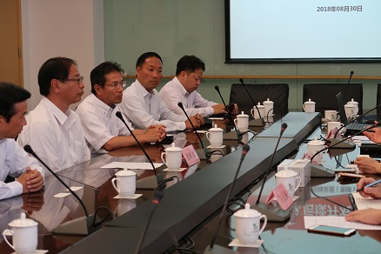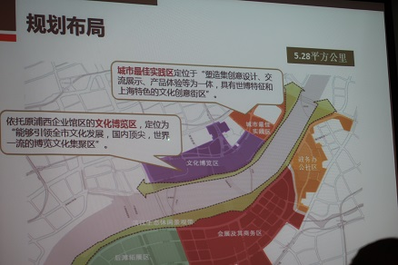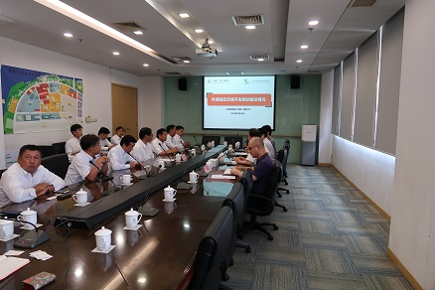

■**上海世博展覧館訪問・意見交換（１５：１０～１５：４０）**

＜場所＞

上海市浦東新区国展路1099号

※上海世博展覧館　方副総経理による館内案内・意見交換

＜聴取内容＞

・この展示会場は、上海万博開催が決まった時からテーマ館として展示するためのものであって、

そして、閉会後は永久利用する建物として残してきた。

・2010年10月に上海万博が閉会してから、1年後の2011年8月に展示会場としてオープン。

・４つのホールがあり、全体の展示面積は7万㎡。地下には会議場も設けている。

・現在のところ上海では三番目に大きい展示会場となる。

・年間トータルで200くらいの展示会が開かれている。

○府議会代表団

・この建物は上海万博が終わって、改修などせずテーマ館をそのまま使って展示会場にしているの

か。また、万博の跡地利用で建物をそのまま利用しているのはこの展示会場のみか。

○上海世博展覧館

・改造をした。1階の展示面積が少なかったのでそれを調整して展示面積を増やした。

・建設の時から保存するということを決めていたのは、今残されているこの建物と先ほど通った軸

と文化センターの会場、この反対側にある万博センターと中国パビリオン、今の中華芸術宮。

つまり残されているのは１軸４建物となる。ほかのパビリオンも残されているものもあるが、そ

れはあくまでも、その建物の機能性から考えて後から保存を決めた。

○府議会代表団

・今も展示会の準備が進んでいたが、展示会などは国内の展示会のみだけでなく、海外の展示会も

ここで開催されているのか。

○上海世博展覧館

・上海というのは国際都市であり、国際的な展示会の方が多い。先ほど展示会場でご覧になったの

は、ファッションショーであり、主催は中国の企業ではあるが、実際に参加するのは中国のブラ

ンドもあるし、海外の著名ブランドもある。年間トータルして200余りの展示会が開催されてお

り、そのほとんどが海外からの展示会。

○府議会代表団

・それはこのコンベンションセンター自体が営業というか、誘致活動など企業活動などを行ってい

るのか。

○上海世博展覧館

・上海、北京などではそのような営業をすることはする。上海ではこのような大規模な展示会場は

３つしかなく、大規模な展示会ができるのは場所が限られている。そういう意味で我々は、実

績として、展示会の開催としてはそれほど心配をしていない。リソースとしては、上海でも珍し

い。こういう大きな施設は少ない。

○府議会代表団

・施設の稼働率はどれくらいか。収益と年間維持費は。

○上海世博展覧館

・稼働率はすべて併せて42パーセント。今年はやや高めで43パーセントを超えている。

・今のところの年間トータルの収入は2.5億元。日本円で40億円くらい。全体を維持する経費と

してはそれほど高くないはず。

○府議会代表団

・では、その収益の2.5億元の範囲で管理費が賄えているということか。

○上海世博展覧館

・利益とコストとの割合では、そのコストをどこまでカバーすればいいのかという計算が非常に難

しい。土地費用なども考慮すると、その土地を購入するための費用もかかっているし、その上に

建物を建設するなどそのようなコストも今の維持の計算の中に含めると、まだまだかも知れない。

・本当のランニングコストとしては、それほど高くはないはず。つまり、こういうような展示会場

の運営としては、利益率は高いと言える。

・ここは国営であって、土地の費用等は今のところ考えなくていいが、運営費、ランニングコスト

のみを考えると今の収入でカバーできている。収益率も非常に高い。上海の大きな３つの展示会

場は全て国営である。

○府議会代表団

・この展示会場にはホールが４つあり、規模は大きいがもっと小さいホールが借りたいという要望

はないのか。一番小さいホールでも1万㎡以上ある。

○上海世博展覧館

・ここの一番小さいホールが1.1万㎡くらい。分割もできるようにしている。半分に分けることが

できる。たいていの展示会場は4、5千㎡くらいの広さ。それ以下、あるいは、1、2千㎡とかに

なるとほんとうに小さな展示会になるが、上海市にはそのような小規模の展示会をできる場所

はいくつかある。

○府議会代表団

・4年前になるが、上海万博の終わった後、各国のパビリオンの展示物を飾っている展示室を見

させていただいた。今はどうなっているのか。

○上海世博展覧館

・かつて、その展示は中国のパビリオンにあったと思うが、今はその中にはないことは確かである。

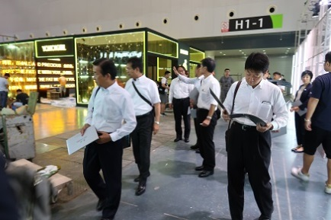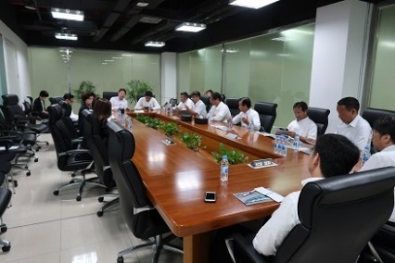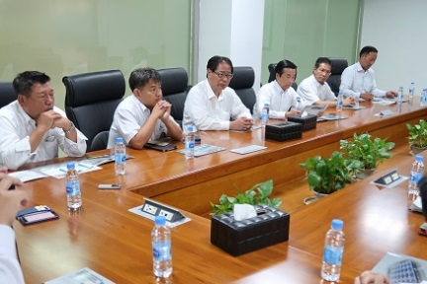

８月３１日（金）　上海　→　大阪

**■上海櫻花文化用品有限公司（サクラクレパス上海）訪問・意見交換（９：３０～１１：００）**

＜場 所＞

上海市闵行区黎安路1603号

＜説明者＞

南本　龍作　総経理

＜聴取内容＞

・当社は1993年8月に中国との合弁で設立。資本金は50万ドル。2010年100%日本独資となる。

今年で25周年を迎える。私は2014年に電機メーカーから当社に転職し総経理に就任。日本人

は私一人で通訳はいない。

・従業員は150人。私が来た2014年には、260人でしたが、一部機械化も行ない、とにかく従業

員のやる気を出させることにより効率向上することが重要。

・生産品目はクレパス、クレヨン、絵具等の絵画用品をはじめ筆記具を生産。当初は労働集約型の

生産であったが、昨今の賃金の上昇により成り立たなくなっており、更なる効率生産が課題であ

る。販売先は日本が6割、中国が4割。中国市場での売上げが年3割から4割増となっている。

・私の下に工場長と管理部長という部長が二人いる。課が８課あるが課長は4人で、その下の経理

が8人、その下の主幹が6人。かなりシンプルな組織にできた。入社当初は、いろんな役職がた

くさんあり、職務と権限がぜんぜん整理できておらず苦労をした。権限と職責を明確にしたこと

が大きなところ。

・現代の高度に発達した消費社会においては、生活財はほとんど飽和状態にあるとされ、個人の嗜

好にあわせた細やかな商品設定が重要となってきている。

・日本ではどうしてもコストがかかる。こちらは手作業ですると安いということで、色々なものを

多品種少量のものを作っている。点数で言うと1万点くらいのものがある。

・聞くとそれまでいろいろ問題があったと聞いている。様々な改革をして、上海市からも賞をいた

だけるようになった。政府と一緒になって上手くいくようにしていく形がようやくできた。

・中国は今、非常に環境に厳しい。11月5日から10日まで輸入博覧会が開催され、特にこの虹橋

地区は重点地域となっている。昔、杭州でG20が開催された時に、政府からお店は全部閉める

ようにとか、工場は操業50％停止などの要請があった。

・9月1日以降、あらゆる所で、娯楽施設へ徹底的な指導があると聞いている。工場もどうなるか

という状況。かなり厳しいことが行われると思う。

・３Ｍ管理をしたいと思っている。一つは、魅力ある工場。魅力ある工場というのは利益を出し、

従業員に還元をすること。二つ目が見える化。なかなかできておらず、来た時からずっと取り組

んでいる。三つ目が見せる化。まだ、工場見学ができるような工場になっていない。中国の小中

学校からの見学依頼は今は断っているが、整備をして是非実行したい。

・私の計画ではあと2、3年かかると思うが、政府と一緒になり、目標としては、ここを文化地域

みたいな形として、文化地域の一角の中にサクラクレパスがあるという、そういう形に持ってい

けたらいいと思っており、相談しながら進めている。

・マーカー関係は水性と油性とがある。油性関係は去年の5月に全て生産をやめた。理由は中国の

環境規制が非常に厳しく、多くの投資がかかるため親会社の了解を得て中止の判断をした。

・中国の場合、安全と環境は非常に厳しく、日本以上に厳しい状況。

・経営の中で、特に重視しているのは社員教育。教育にはお金をかけている。

・色々なところから講師を招いたりして研修を定期的に行っている。これからは手作業ではなく、

　機械を扱わなければならないため、そのためにどんなことを勉強しなければならないかなど、そ

　ういう育成をしている。主幹、経理、全従業員など役職別の教育も実施している。

・ワーカーは皆、地方から出て来ており、上海と比べてマナーに関する意識に差がある。平気でゴ

ミをその辺に捨てる。掃除する人がいるから構わないという考え。会社は家とは違うということをきっちり教えないといけない。日本と中国との大きな違いはその点。日本人ならわかることがこちらではわからない。一人一人のマナーに関する意識の向上ということを、きっちり行っていく必要がある。

・大事なのはソフト面の改革、ハードとソフトの両方しないといけない。就業規則を守れない社員

に対しては、不本意ながら継続雇用は断念せざるを得ない、場合によっては、裁判を何回も行う

など、特にこの会社に来た時が大変だった。しかし、これをすることにより今残っている人のレ

ベルが非常に上がった。

・その代り評価制度として、今までは頑張っている人も、頑張っていない人も給料は同じであった

が、頑張っている人には給料をたくさん支給する仕組みを実施。

・年間優秀社員という制度を作り、優秀な人を日本に1週間旅行に連れて行く制度も始めた。

・私が思うに今、中国は環境革命。初めは改革レベルと思っていたが、そうではない。購入材料も

環境の影響で値上がりしている。段ボールを皮切りに顔料等の他の材料も。

・環境対策ができない会社は潰れていく。我々も対策をしており多額のお金を費やしている。同時

に安全についても、中国の場合は、天津の倉庫の爆発から始まり、事件が起こるたびにますます

厳しくなっているのが現状。

○府議会代表団

・ここは工業団地になるのか。

○サクラクレパス

・工業団地だが、土地と建物を借りており非常にやりにくい。土地だけ借りて自分の好きなように

建ててということであれば、比較的やりやすいが。改造なども許可が必要であり、出ていく時に

は全て元に戻すという条件。

○府議会代表団

・給料はどれくらい支給しているのか。

○サクラクレパス

・平均5千元くらい。上海の平均給与が７千元くらい。

○府議会代表団

・私２年前にも来させていただき、上海に展開している在阪企業の方との朝食会を行った。その時

に、ちょうどG20を行っており、サミットブルーという話をお聞きした。サミットが来る時は

工場を止めるようにと政府から話がくるが、それは予測できない。また、工場を止めろ言ってき

てもなんの補償もないとお聞きした。中国ならではの困り事というか、カルチャー的な違いなど

一番の御苦労は何か。

○サクラクレパス

・政府の政策が急に実施されること。お話のとおり工場を止めた際の補償はない。

○府議会代表団

・政府とは良い関係なのか。どのような感じのお付き合いをしているのか。

○サクラクレパス

・政府とは良い関係である。我々が政府に招かれ意見交換をすることもある。

○府議会代表団

・販売される販路は、直接ではなくて商社とかなのか。

○サクラクレパス

・代理店である。中国の場合はネット販売がすごい。店を出しても売れない。見るだけ、見てネッ

トで買われるのが大半。その場で買われるのはほとんどない。ネットで買うほうが安い。

○府議会代表団

・油性を環境に悪いからやめたというが、それほど環境に悪いのか。

○サクラクレパス

・油性というのは危険物。危険物ということは危険物の対応管理が必要となり、又排気設備も変え

ないといけない。よって、インクそのものの在庫も危険物の倉庫に置かなければならない。

○府議会代表団

・日本でもそういうことをしているということか。

○サクラクレパス

・日本でも危険物として取り扱っている。

○府議会代表団

・日本では品質管理に対してメーカーは従業員に対して厳しい指導をするが中国ではどうか。指導

したらきっちりできるのか。

○サクラクレパス

・問題ない。中国の人は真面目で、ごまかさない。私の場合、日本の管理手法をそのまま全部教え

ている。私が来た時に比べ現在はクレームが6分の1に減少できた。この工場に来て思うのが、

上海の人は優秀である。一言言ったらすぐに理解できる。

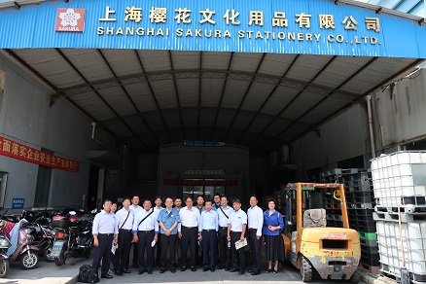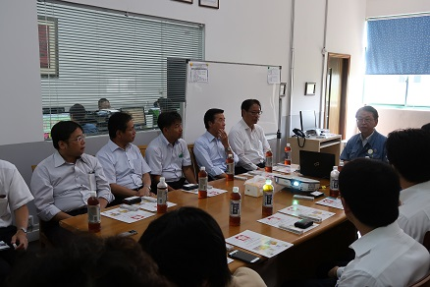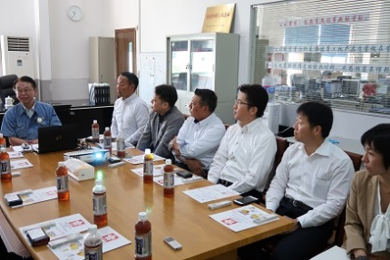

■終了後、上海浦東空港へ移動し、空路、関西国際空港へ。関空到着後、解散。